Biudžetinė įstaiga. Gedimino pr. 40, LT-01110 Vilnius
Tel. (0 5) 239 17 08, el. p.: info@kvtc.gov.lt, www.kvtc.gov.lt.
Duomenys kaupiami ir saugomi Juridinių asmenų registre, kodas 121738687

RINKOS KONSULTACIJA
(apibendrinimas)

DĖL TARNYBINIŲ STOČIŲ PIRKIMO

Biudžetinė įstaiga Kertinis valstybės telekomunikacijų centras (toliau – perkančioji organizacija) numato pirkti Tarnybines stotis (6 vnt.). Detalus pirkimo objekto aprašymas pateikiamas techninėje specifikacijoje.
Perkančioji organizacija vadovaujantis Lietuvos Respublikos viešųjų pirkimų įstatymo 27 str. ir siekdama tinkamai pasirengti Tarnybinių stočių pirkimui, prašė nepriklausomų ekspertų, institucijų arba rinkos dalyvių (toliau – dalyviai) suteikti konsultacijas. Rinkos konsultacija buvo skelbiama iki Pirkimo pradžios. Rinkos konsultacija nėra skelbimas apie Pirkimą ar išankstinis skelbimas apie Pirkimą.
Pateikiame apibendrintą informaciją apie Rinkos konsultacijos rezultatus (išskyrus konfidencialią informaciją).
Perkančioji organizacija skelbdama pirkimą, neįsipareigoja atsižvelgti į visus Rinkos konsultacijos metu pateiktus rinkos dalyvių pastabas, siūlymus, ir įžvalgas.
1 lentelė. Klausimynas.
Eil. Nr. | Klausimas | Rinkos dalyvio atsakymas/pastaba/ pasiūlymas | Perkančiosios organizacijos atsakymas
 | Ar techninėje specifikacijoje nurodytas pirkimo objektas yra aiškus? Prašome pateikti argumentuotas pastabas ir (ar) klausimus, nurodant konkrečius techninės specifikacijos punktus ir (ar) teksto vietas. | Taip | Dėkojame už atsakymą.
 | Ar techninė specifikacija pakankamai išsami, konkreti ir aiški, ar joje yra visa informacija, reikalinga tinkamam pasiūlymo parengimui? Kokias sąlygas turėtume papildomai įtraukti į techninę specifikaciją, arba kurių reikėtų atsisakyti? | Taip, tačiau 2.8 punkte rekomenduojame nurodyti tiksliai kokio tipo tvirtinimo elementai turi būti pateikiami. Kai kurie Rugged dėžių gamintojai naudoja Round Hole montavimo bėgelius, o kiti Square. Nuo to priklauso, kokie bėgeliai turi būti pateikiami su tarnybine stotimi.  Iliustracija:  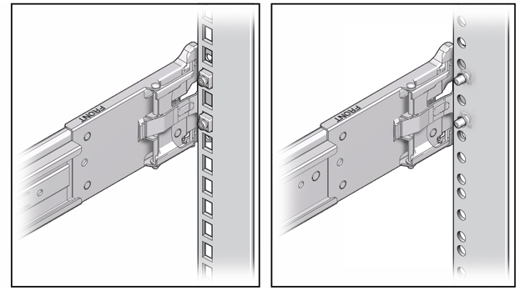 | Dėkojame už siūlymą. Jūsų pasiūlymas bus įvertintas.
 | Ar techninėje specifikacijoje, tiekėjų manymu, yra reikalavimų, kurie riboja konkurenciją, yra sunkiai įgyvendinami? Prašome pateikti argumentuotas pastabas ir (ar) klausimus. | Ne | Dėkojame už atsakymą.
 | Ar pakankamas (-i) tiekėjo įsipareigojimų įvykdymo terminas (-ai) (techninės specifikacijos 2.15 papunkčio nuostata)? Jeigu ne, prašome nurodyti, koks terminas būtų objektyviai pakankamas. | Taip | Dėkojame už atsakymą.
 | Nurodykite, kokia būtų bendra Tarnybinių stočių (6 vnt.) kaina Eur be PVM (tiekėjo pateikta informacija apibendrinant rinkos konsultacijos rezultatus viešai nebus skelbiama). | [Rinkos dalyvis nurodė siūlomą prekių kainą. Ši informacija nebus nurodyta]. | Dėkojame už atsakymą.
 | Kokios esminės ir svarbiausios sutarties sąlygos Jums būtų aktualios, kad norėtumėte ir galėtumėte dalyvauti šiame Pirkime? | - | -
 | Ar planuojate dalyvauti šiame pirkime? Jei ne, prašome nurodyti kodėl? | Taip | Dėkojame už atsakymą.
 | Dėl aplinkos apsaugos reikalavimų taikymo.  8.1. Techninės specifikacijos 2.16.1 punkte nustatytas reikalavimas - <....> prekė yra tvirta, ilgaamžė, funkcionali, ji ar jos sudedamosios dalys tinka naudoti daug kartų ir (ar) lengvai pataisomos, ir (ar) pakeičiamos.  Prašome paaiškinti ir nurodyti, kurios prekės sudedamosios dalys tinka naudoti daug kartų ir (ar) yra lengvai pataisomos ir (ar) pakeičiamos ir kokie dokumentai galėtų būti pateikiami atitikties patvirtinimui.  8.2. Techninės specifikacijos 2.16.2 punkte nustatytas reikalavimas - <...> prekė, virtusi atliekomis, tinka paruošti pakartotinai naudoti ar perdirbti.  Prašome paaiškinti, ar toks reikalavimas gali būti taikomas (detalizuoti, ar Prekių sudėtyje yra pakartotinai panaudotų ir (ar) perdirbtų medžiagų) ir kokie dokumentai gali būti pateikti atitikties patvirtinimui | [Rinkos dalyvis pateikė nuorodas į konkretaus prekės gamintojo viešai skelbiamą informaciją. Ši informacija nebus nurodyta]. | Dėkojame už siūlymus. Jūsų pasiūlymas bus įvertintas.

